ESCUELA COLOMBIANA DE INGENIERÍA
MODELOS Y SERVICIOS DE DATOS
Diseño Físico. SQL-DTL SQL-TCL
2026-1 — Laboratorio 5/6
OBJETIVO
Evidenciar el logro de los siguientes resultados de aprendizaje:
1. Realizar el diseño físico de una base de datos
2. Implementar una base de datos relacional a partir de un diseño físico
3. Definir e implementar índices y vistas para optimizar el funcionamiento
4. Definir e implementar los componentes transaccionales de la base de datos
5. Implementar los mecanismos para empaquetar los servicios de la base de datos
6. Usar el ambiente SQL Developer
ENTREGA
Incluyan en un archivo .zip los archivos correspondientes al laboratorio. El nombre debe ser los apellidos de los dos miembros del equipo ordenados alfabéticamente y separados por un guion. (Casallas-Duarte) Publiquen el avance al final de la sesión y la versión definitiva en la fecha indicada, en los espacios corres pondientes.
PARTE I. IMPORTANDO DATOS
afterRide. Carreras + Experiencia de Usuario
En este punto vamos a importar de la tabla DATA de la cuenta mbda (mbda.DATA los datos de algunos participantes
A Construcción [En lab05.doc afterRide.sql ]
1. Consulten la información que actualmente está en la tabla. ¿Cuántos datos tiene?
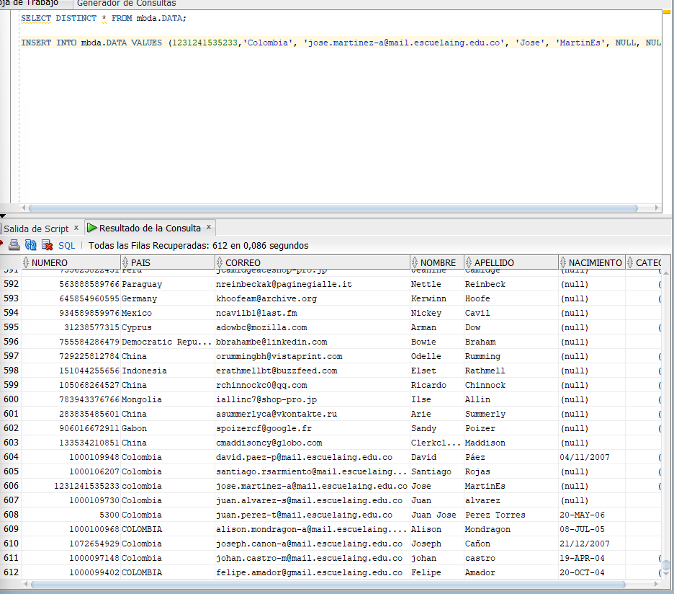

Consultando la tabla, podemos mirar que contamos un 612 datos y cada uno de ellos cuenta con un número, país, correo, nombre, apellido, nacimiento(fecha), categoría

2. Inclúyanse como participantes (usen sus correos). Capturen una pantalla de esta información en DATA.

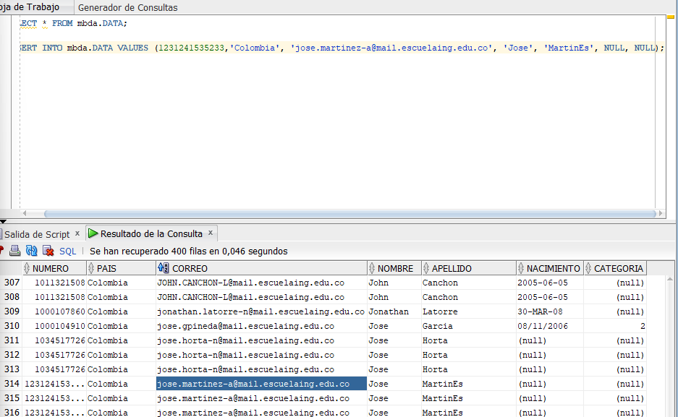

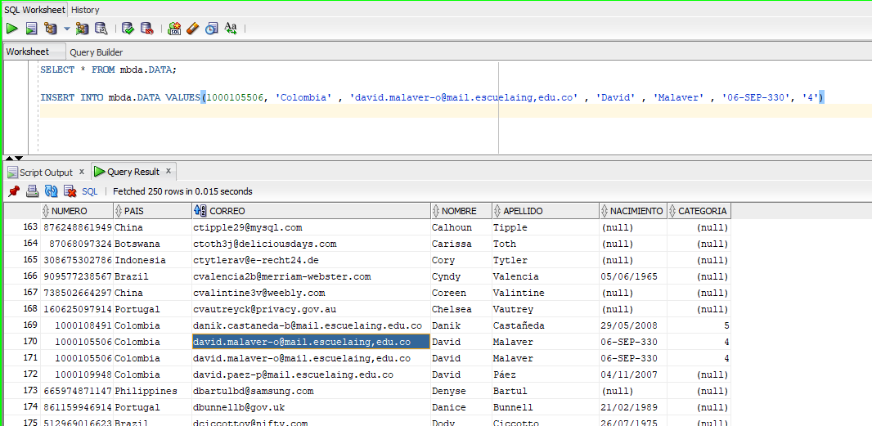

3. Traten de modificarse o borrarse. ¿qué pasa?

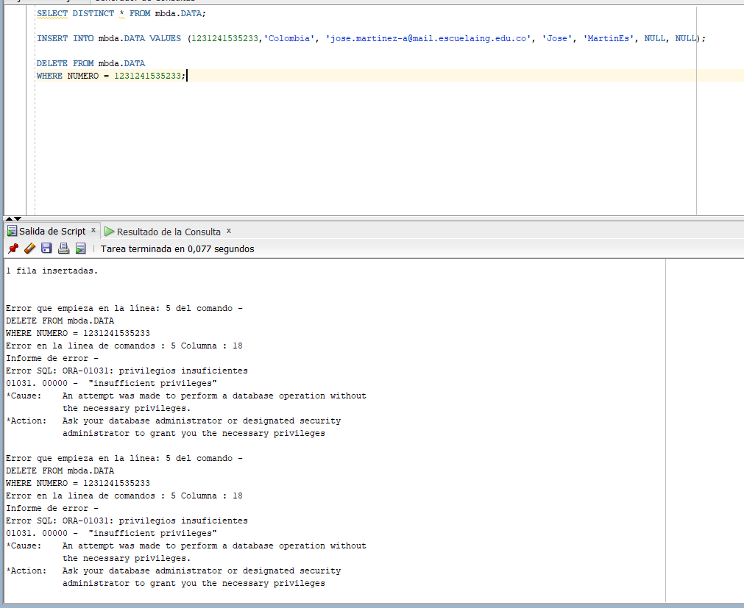

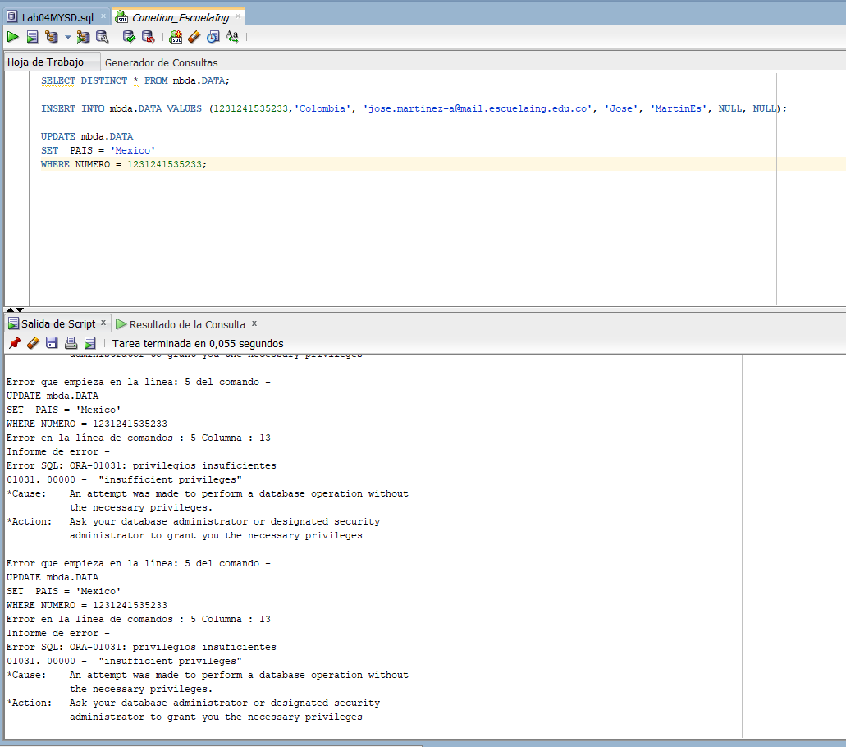

Se evidencia que tanto para borrar o eliminar, nos dicen que no tenemos los suficientes permisos para modificar y eliminar en la base de datos, por lo tanto, las acciones no se pudieron realizar.

4. Escriban la instrucción necesaria para otorgar los permisos que actualmente tiene esa tabla. ¿quién la escribió?

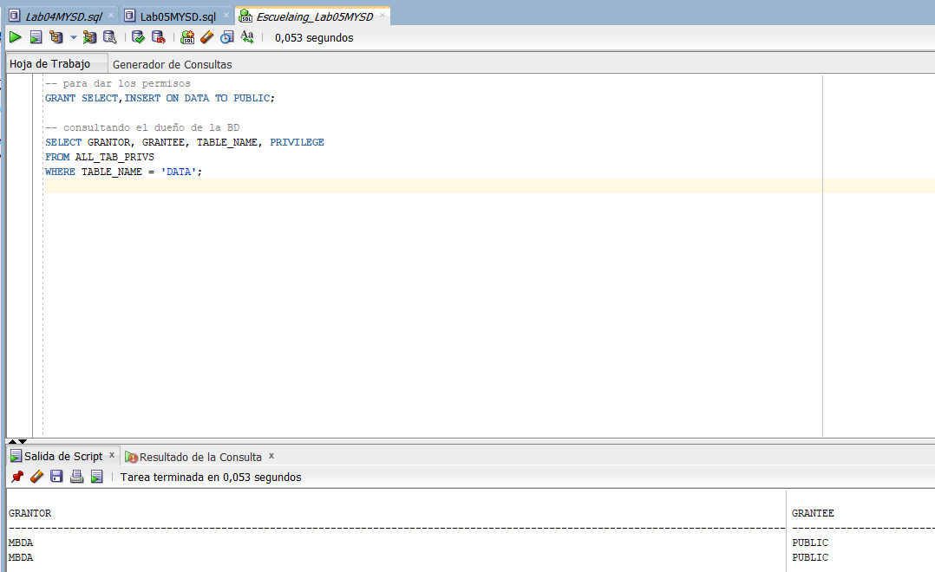

5. Escriban las instrucciones necesarias para importar los datos de esa tabla a su base de datos como participantes .Los datos deben insertados en las tablas de su base de datos, considerando:

- Todos los participantes se identifican por la cédula de ciudadanía
- Las categorías mayores a 5 se convierten en categoría 5 y las menores a 1 en categoría 1.

Análisis de los datos de mbda.DATA

Analizando la base de datos dada, se tuvieron en cuenta las siguientes consideraciones:

- Cédulas repetidas: Varias personas aparecían dos veces.

- Basura en fechas: El campo NACIMIENTO tenía cosas como "N/A" o formatos raros que daban error ORA-01858.

- Categorías locas: Había gente con categoría 10 o categoría -2, lo cual no tiene sentido en nuestro sistema (máximo 5).

- Nombres incompletos: Algunos registros tenían nombre pero no apellido, o viceversa.

Diseño de nuevas instrucciones:

- Identificación: Aunque en la tabla externa no decía qué tipo de documento era, la instrucción decía que todos se identifican por Cédula de Ciudadanía. Así que le quemamos el valor 'CC' a todos.

- Categorías:
  - Si la categoría era mayor a 5, la bajamos a 5.
  - Si era menor a 1 (o nula), la subimos a 1.
  - Esto garantiza que se cumplan nuestros CHECK de integridad.

- Fechas: Usamos expresiones regulares (REGEXP_LIKE) para ignorar cualquier fila que no tuviera un formato de fecha real (como "N/A"). Además, normalizamos los guiones por barras (REPLACE(..., '-', '/')).

- Duplicación: Usamos la función ROW_NUMBER() OVER(PARTITION BY NUMERO...) para quedarnos solo con el primer registro de cada cédula y no tener errores de llave primaria.

- Correos: Para los registros que no tenían correo (o eran muy largos para nuestra tabla), inventamos uno usando su número de cédula (ej: u12345@imp.com).
B Diseño [En afterRide.astah ]
Para esta nueva funcionalidad, adicionen este nuevo caso de uso a funciones.
COMO Administrador
QUIERO importar participantes de una fuente externa
PARA PODER contar con esta información

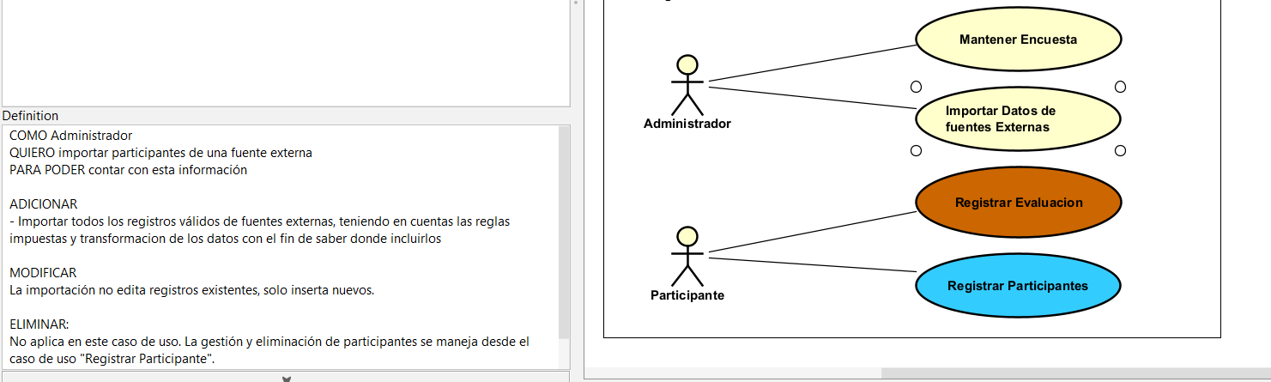

Se adjunta evidencia de la nueva funcionalidad, registrada en el .astah

PARTE II. DESARROLLANDO: FÍSICO DE DATOS Y DE COMPONENTES afterRide. Carreras + Experiencia de Usuario
En este punto vamos a continuar la construcción de algunos casos de uso de este ciclo. Para cada uno de ellos sigan los pasos propuestos a continuación (A. y B.) y documenten las fuentes como se indica.

Caso de uso 1: Registrar registro PC_REGISTRO
No olviden considerar la consulta Consultar los cinco segmentos con tiempos más cortos

[BONO] Caso de uso 2: Registrar evaluación PC_EVALUACION
TRABAJEN CASO POR CASO: es decir, desarrollen completamente un caso de uso antes de pasar al siguiente.

[Caso de uso 1: Registrar registro PC_REGISTRO
A Modelo físico. Datos y componentes. [En afterRide.astah ]
Diseñe el modelo físico de datos (ingeniería reversa) correspondiente al CRUD (No olvide incluir todas las tablas de ese CRUD)
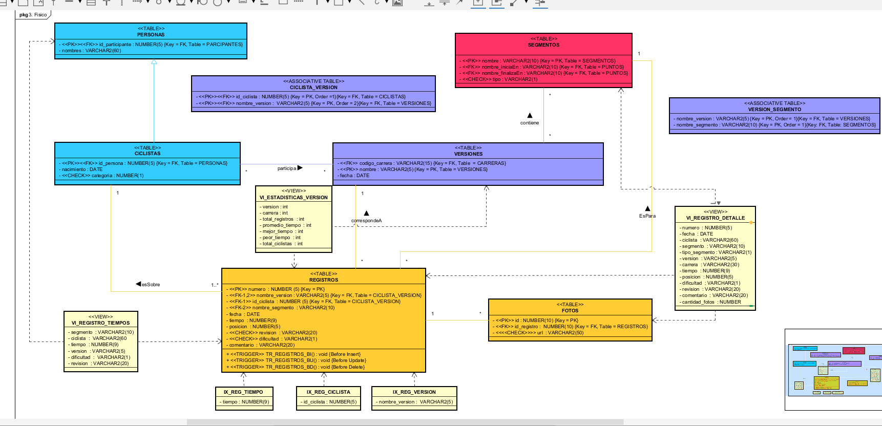
Se establecieron índices y vistas para mejor eficiencia en los procedimientos y consultas relacionadas con cada concepto.
B Modelo físico. Componentes. [En lab05.doc afterRide.astah afterRide.sql ]
1. Diseñe e implemente el paquete correspondiente al CRUD. En el paquete deben incluir los subprogramas necesarios para atender los escenarios del caso de uso de funciones y los casos de uso de las consultas asociadas a este gran concepto.
CRUDE (Especificacion)
CRUDI (Implementación)
XCRUD (Eliminación)

Se implemento el CRUDE de registro, se tuvo en cuenta las funcionalidades definidas, en el diagrama de funciones del .astah, por otor lado se tuvo en cuenta que se puede consultar el registro ingresado y los 5 segmentos de tiempos más cortos.
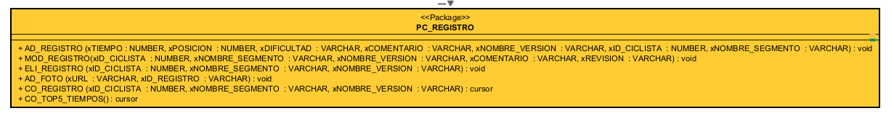

2. Prueben el paquete con los casos más significativos: 5 éxito y 3 de fracaso. CRUDOK (Casos que se realizan)
CRUDNoOK (Casos que se restringen)

En el .sql se encuentran las pruebas realizadas.

[BONO] Caso de uso 2: Registrar evaluación PC_EVALUACION
No olviden considerar la consulta Consultar los cinco segmentos con tiempos más cortos
A Modelo físico. Datos y componentes. [En afterRide.astah ]
Diseñe el modelo físico de datos (ingeniería reversa) correspondiente al CRUD (No olvide incluir todas las tablas de ese CRUD)
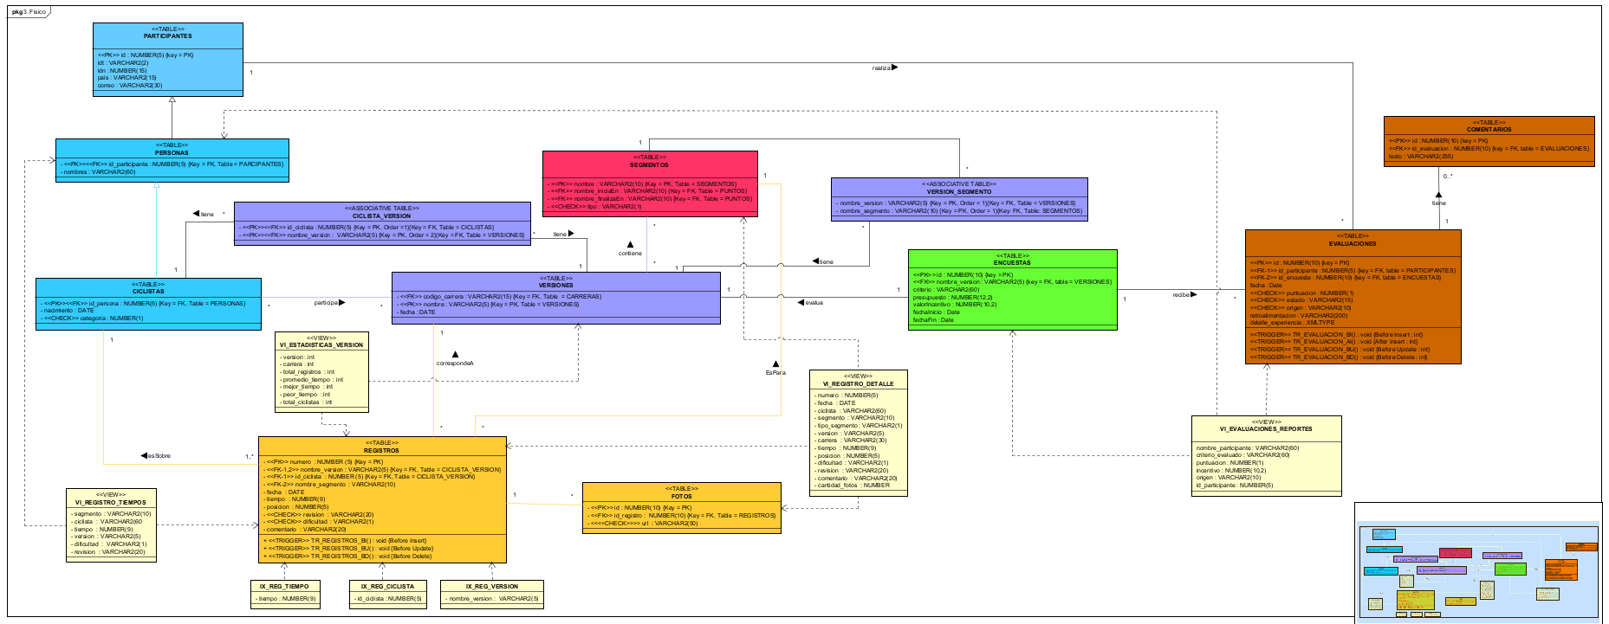
Se establecieron índices y vistas para mejor eficiencia en los procedimientos y consultas relacionadas con cada concepto.
B Modelo físico. Componentes. [En lab05.doc afterRide.astah afterRide.sql ]
1. Diseñe e implemente el paquete correspondiente al CRUD. En el paquete deben incluir los subprogramas necesarios para atender los escenarios del caso de uso de funciones y los casos de uso de las consultas asociadas a este gran concepto.
CRUDE (Especificacion)
CRUDI (Implementación)
XCRUD (Eliminación)

Se implemento el CRUDE de registro, se tuvo en cuenta las funcionalidades definidas, en el diagrama de funciones del .astah, por otor lado se tuvo en cuenta que se puede consultar el registro ingresado y los 5 segmentos de tiempos más cortos.

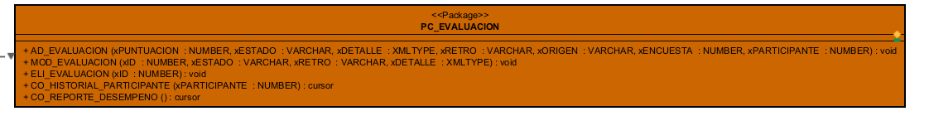

2. Prueben el paquete con los casos más significativos: 5 éxito y 3 de fracaso. CRUDOK (Casos que se realizan)
CRUDNoOK (Casos que se restringen)

En el .sql se encuentran las pruebas realizadas.

PARTE III. DESARROLLANDO: FÍSICO DE ACTORES
afterRide. Carreras + Experiencia de Usuario
Registrar registro
1. Diseñen e implementen los paquetes que ofrezcan las operaciones válidas del caso de uso Re gistrar registro para cada uno de los siguientes actores:
Participante PA_PARTICIPANTE
Persona PA_PERSONA
ActoresE (Especificación)
ActoresI (Implementación)

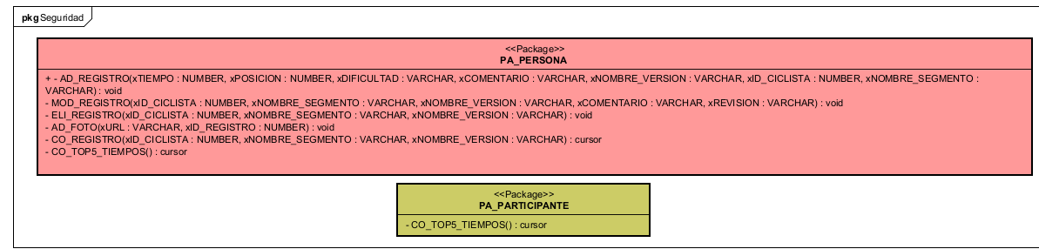

Se diseñaron los paquetes de actores, teniendo en cuenta que una persona es un posible ciclista y un participante como un observador, por lo tanto lo único que podrá realizar son consultas relacionadas a resultados, teniendo en cuenta el caso de uso de registro, seria los 5 tiempos menores por segmentos.

2. Creen los dos roles anteriores y otorguen los permisos correspondientes a cada uno de esos. Seguridad (Autorizaciones)
XSeguridad

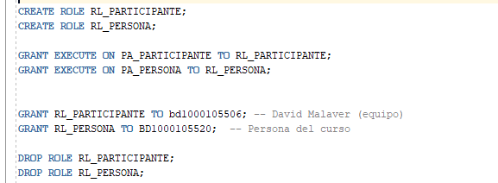

3. Asignen el primer rol al miembro del equipo que no creo la base de datos y el segundo rol a un compañero del curso (no del equipo). Prueben la ejecución desde esas cuentas. Capturen pantallas.

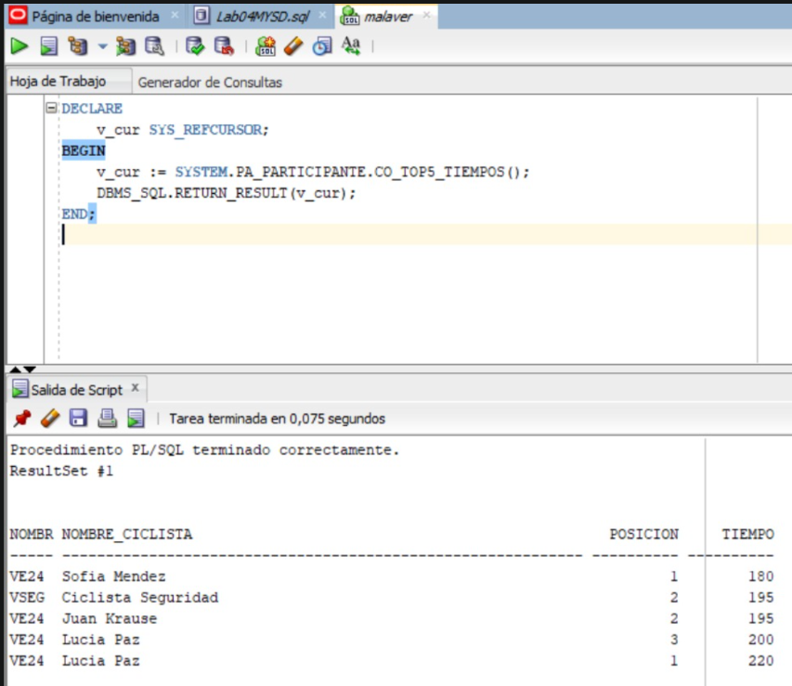

Se evidencia como mi compañero de equipo entra al sistema con el rol asignado

4. Prueben el esquema de seguridad con los casos más significativos: 5 éxito y 3 de fracaso. SeguridadOK (Casos que se realizan)
SeguridadNoOK (Casos que se restringen)

En el .sql se encuentran las pruebas realizadas.

PARTE IV. PROBANDO [En lab05.doc afterRide.sql ]
Las pruebas de aceptación son historias de varios pasos (10 aprox) que cuentan un uso posible del sistema.
Las siguientes son algunas reglas de construcción:
• De diseñan con base en los casos de uso de funciones y consultas
• Para cada paso se presenta una descripción en lenguaje natural seguida de la instrucción SQL correspondiente.
• Las instrucciones SQL son únicamente llamados a métodos de los paquetes de actores. • Se ilustran acciones de éxito, consultas y la protección sobre acciones no permitidas. • Dl éxito de las acciones se confirma con un paso siguiente.
Es necesario que la historia tenga un buen argumento e ilustre las mejores zonas de implementación de los sistemas.
1. Diseñen e implementen una prueba de aceptación.

En el .sql se encuentran su implementación.

RETROSPECTIVA
1. ¿Cuál fue el tiempo total invertido en el laboratorio por cada uno de ustedes? (Horas)

Alrededor de 15 horas cada integrante

2. ¿Cuál es el estado actual del laboratorio? ¿Por qué?
Se considera terminado, se cumplieron los estándares mínimos para presentar un buen laboratorio, completo.

3. Considerando las prácticas XP del laboratorio, ¿cuál fue la más útil? ¿por qué?

La práctica más útil fue la programación incremental (iterativa). En lugar de intentar implementar todo de una vez, se siguió un enfoque por ciclos:

1. Primero se diseñó y se obtuvo aprobación del diseño.

2. Después se implementó el código SQL.

3. Se probó inmediatamente cada componente.

4. Se corrigieron errores necesarios

Este enfoque permitió detectar y resolver problemas tempranamente, en lugar de acumular errores al final.

4. ¿Cuál consideran fue el mayor logro? ¿Por qué?

La importación exitosa de los datos desde mbda.DATA, fue complicado debido al diseño de casos que se tuvieron en cuenta para tener la mayor cantidad de datos, sin romper demasiado la integridad de nuestro base de datos

5. ¿Cuál consideran que fue el mayor problema técnico? ¿Qué hicieron para resolverlo?

La creación del modelo físico en la herramienta ASTAH, fue demasiado complicado debido al no buen conocimiento de como realizarlo correctamente.

6. ¿Qué hicieron bien como equipo? ¿Qué se comprometen a hacer para mejorar los resultados?

La buena planificación para cumplir con los tiempos de entrega

7. ¿Qué referencias usaron? ¿Cuál fue la más útil? Incluyan citas con estándares adecuados.

- Guía S12 — Modelo Físico (MYSD-S12-2026-01)

- Guía S13 — Transacciones (MYSD-S13-2026-01)

- Guía S14 — Seguridad (MYSD-S14-2026-01)

Porque definió la arquitectura completa del modelo físico con los tres niveles (datos, componentes, actores) y los patrones de nomenclatura que se siguieron en toda la implementación.

